Цели и задачи программы
Педагогический коллектив Лаборатории становит перед собой три цели, имеющих одинаково значимое место в образовательной программе.
Во-первых, ориентация школьников на профессиональное занятие наукой.
Во-вторых, создание условий для развития у учащихся критически-исследовательского подхода к анализу процессов, протекающих в окружающем мире.
В-третьих, воспитание у школьников чувства личной сопричастности к проблемам Биосферы.

Задачи:
- Освоение основных навыков обучения (ведение конспекта, вычленение главного из услышанного, ответы на поставленные педагогом вопросы).
- Обучение основам биологии (зоологии, ботаники, микробиологии, экологии, теории эволюции).
- Освоение биоразнообразия окружающего мира (изучение наиболее типичных обитателей различных биотопов Ленинградской области, освоение разнообразия макротаксонов животных и растений).
- Обучение основам самообеспечения при проведении полевых работ (начальная туристическая подготовка).
- Освоение учащимися основных правил поведения в природе и в обществе.
- Интеграция учащихся в существующий коллектив (освоение традиций Лаборатории, приобретение навыков коллективной работы).
- Развитие основных навыков поведения в научном обществе (правила ведения дискуссии, изложение и доказательство собственных идей, выработка индивидуального и коллективного решения).
- Формирование экологической культуры.

На втором уровне освоения образовательной программы учащийся проходит три этапа, каждый из которых характеризуется определенной глубиной освоения второго уровня программы. На каждом этапе решаются разные задачи.
Первый этап мы условно называем “ученик-лаборант”. Основными задачами здесь оказываются:
- Углубленное ознакомление с биоразнообразием морских животных
- Обучение основным методам сбора и обработки научного материала.
- Обучение правилам работы и составления научных коллекций.
- Освоение приемов представления научного материала.
- Освоение навыков работы с научной литературой (в том числе и иностранной).
Второй этап мы называем “ученик-соавтор”. Здесь главной задачей оказывается освоение навыков написания научной публикации под патронажем руководителя. Помимо этого ученики, проходящие этот этап, активно привлекаются к проведению занятий с младшими членами коллектива (осваивают навыки проведения экскурсий в музее и в природе), т. е. решается задача выработки у ученика основных навыков педагогической деятельности.
Третий этап мы называем “ученик-коллега”. Этот этап проходят лишь некоторые из учащихся, избравшие в качестве своей будущей специальности занятие наукой. Основной задачей этого этапа оказывается интеграция учащихся в научное сообщество. На этом этапе приходится привлекать школьников к работе на “взрослых” конференциях и даже на международных симпозиумах, обучать их технологиям самостоятельного написания статей.
Помимо задач, решаемых на каждом из этапов, есть еще ряд задач, которые решаются при работе со всеми учащимися, проходящими второй уровень программы, вне зависимости от того, на каком этапе его освоения они находятся. К числу наиболее значимых из них относятся следующие.
- Повышение уровня знаний в биологии (подробное изучение экологии и основ рационального природопользования, морской биологии и биологической статистики, общебиологических дисциплин).
- Приобретение навыков использования приборной базы (освоение ЭВМ и аналитических и полевых приборов).
- Углубленное изучение определенных групп животных (учащиеся специализируются в определения морских и пресноводных животных).
- Профессиональная ориентация.

Если при прохождении первого уровня программы главные педагогические задачи связаны, прежде всего, с вовлечением учащихся в мир науки (развитие интереса к деятельности такого рода), то при прохождении второго уровня программы педагоги ставят перед собой, в значительной степени, задачи воспитательные, связанные с личностным ростом учащихся. К числу наиболее важных задач относятся следующие.
- Развитие уверенного поведения в «стрессовых» ситуациях на конференциях, конкурсах и олимпиадах.
- Получение учащимися социального опыта.
- Развитие навыков работы и общения в коллективе.

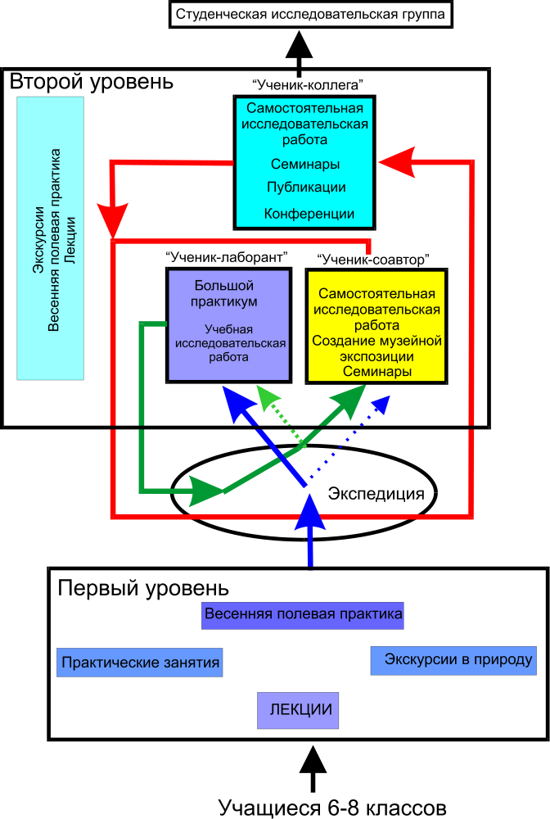
Ðèñóíîê 1. Îáðàçîâàòåëüíûå ìàðøðóòû ó÷àùèõñÿ, ïðîõîäÿùèõ ïåðâûé è âòîðîé óðîâíè îáðàçîâàòåëüíîé ïðîãðàììû Ëàáîðàòîðèè ýêîëîãèè ìîðñêîãî áåíòîñà (ãèäðîáèîëîãèè) è îñíîâíûå ôîðìû îáó÷åíèÿ, ïðèìåíÿåìûå ïðè ðåàëèçàöèè ïðîãðàììû.

Ожидаемые результаты освоения программы

Первый уровень
- Грамотное и полное ведение конспекта лекционного занятия
- Ориентация в основных направлениях зоологии, ботаники, микробиологии, экологии, теории эволюции.
- Ориентация в многообразии форм жизни на уровне царств, типов и отделов.
- Практическое владение основными приемами самообеспечения в условиях полевого лагеря.
- Практическое соответствие правилам поведения в природе и в обществе.
- Интеграция учащихся в существующий коллектив (освоение традиций Лаборатории, использование навыков коллективной работы).
- Практическое использование правил и принципов ведения дискуссии, изложения и доказательства собственных идей, выработки индивидуального и коллективного решения.
- Практическая демонстрация навыков использования базовых принципов экологической культуры.

Учебно-тематический план первого уровня
Таблица 5. Учебно-тематический план освоения разделов учебной программы первого года обучения (помимо часов учебного плана приведено количество часов на весенней практике).

Раздел | Всего часов | Теоретический блок | Практический блок |  | Весенняя полевая практика
 |  |  | Городские занятия | Загородные экскурсии
Цель и методы научного познания мира | 2 | 2 |  | - | -
Биология клетки с основами микробиологии и вирусологии | 14 | 10 | 4 | - | -
Зоология беспозвоночных | 112 | 76 | 24 | 12
Животные и растения Ленинградской области | 140 | 8 | 16 | 60 | 56
Начальная туристская подготовка (НТП) | 28 | 4 | - | - | 24
ВСЕГО | 296 | 100 | 44 | 72 | 80

Таблица 6. Учебно-тематический план освоения разделов различных ступеней второго уровня программы (помимо часов учебного плана приведено количество часов на весенней практике).

 | Ступени второго уровня программы
Учебный блок | «Ученик-лаборант» (обычно 2 год обучения) |  | «Ученик-соавтор» (обычно 3 год обучения) |  | «Ученик-коллега» (обычно 3-4 год обучения)
 | Теория | Практика | Теория | Практика | Теория | Практика
Самостоятельные научно- исследовательские работы или создание музейной экспозиции | - | - |  | 134 |  | 134
Большой практикум |  | 134 |  | - |  | -
Загородные экскурсии | 22 |  | 22 |  | 22
Весенняя полевая практика |  | 80 |  | 80 |  | 80
Профильные лекционные курсы | 40 |  | 40 |  | 40
Общеобразовательные лекционные курсы | 20 |  | 20 |  | 20
ИТОГО | 82 | 214 | 82 | 214 | 82 | 214

Учебно-методичесий комплекс (УМК)
За сорок лет существования Лаборатории был создан уникальный УМК, обеспечивающий реализацию образовательной программы. Несмотря на то, что все части УМК взаимосвязаны, рассмотрим их отдельно для каждой фазы образовательного маршрута учащихся.
Первый уровень
Для учащихся, первого года обучения в УМК Лаборатории входят следующие составные части: Музей экологии моря, библиотека научно-популярной и учебной литературы, учебная коллекция, видеотека, туристическое оборудование.
Музей экологии моря. Экспозиции музея используются для проведения обзорных и тематических экскурсий.
Библиотека. Содержит более 200 единиц научно-популярной и учебной литературы. Здесь представлены профильные издания (популярная литература о море и ее обитателях, учебники зоологии и гидробиологии), так и общебиологические издания и пособия. Отдельный раздел библиотеки посвящен краеведению Беломорья, как основного места экспедиций Лаборатории.
Учебная коллекция. Включает в себя постоянно обновляемые фиксированные, сухие и тотальные препараты, посвященные основным типам животных. При этом коллекция состоит из двух частей: демонстрационной и раздаточной. Демонстрационная коллекция служит для показа наиболее важных экспонатов их обычно представляет педагог, используя проекционную видеотехнику. Раздаточная часть включает экспонаты, которые учащиеся могут исследовать самостоятельно (вскрывать, препарировать, микроскопировать).
Видеотека. Включает видеозаписи и компьютерные изображения, посвященные темам занятий.
Туристическое оборудование. Обеспечивает прохождение весенней полевой практики.

Второй уровень
УМК, обслуживающий прохождение второго уровня программы, включает в себя следующие составные части: экспедиционная база, научная коллекция, научная база данных, научная библиотека, компьютерная сеть, Музей экологии моря.
Экспедиционная база. Согласно договору с Кандалакшским государственным заповедником Лаборатория имеет возможность использовать научные базы заповедника для реализации учебно-исследовательской деятельности. Заповедник предоставляет рабочие и жилые помещения для участников экспедиции, помещения для хранения полевого оборудования, обеспечивает транспорт и электроснабжение. Для маршрутной части экспедиций используется туристическое оборудование, находящееся в собственности Лаборатории.
Научная коллекция. Включает более 2000 единиц хранения, картотеку и компьютерную базу банных. В коллекцию входят инвентаризированные материалы, собранные в экспедициях. Эти материалы служат основой для выполнения учащимися самостоятельных исследовательских работ. Картотека и база данных позволяют осуществить быстрый поиск необходимых материалов.
Научная база данных. Все файлы и архивные документы, содержащие первичные материалы, вошедшие в самостоятельные исследовательские работы учащихся, сохраняются. Кроме того копии этих данных, хранятся в Кандалакшском государственном заповеднике.
Научная библиотека. Состоит из трех частей: библиотека самостоятельных работ учащихся (более 300 единиц), библиотека научных работ по гидробиологии и экологии (более 1500 единиц), электронная библиотека научных работ (более 2000 единиц). Для быстрого поиска информации для каждого раздела библиотеки созданы компьютерные базы данных.
Компьютерная сеть. Позволяет учащимся обрабатывать научные материалы и писать тексты самостоятельных исследовательских работ. Выход в Интернет дает возможность быстрого обмена информацией и поиска необходимых данных.
Музей экологии моря. Используя экспозиции музея, старшие учащиеся подготавливают тематические экскурсии для учащихся первого года. Кроме того, музей используется для создания старшими учащимися новых экспозиций.

Диагностика хода освоения программы

Таблица 2. Способы оценки результативности освоения первого уровня образовательной программы.

Педагогическая задача | Способы оценки результативности
Освоение основных навыков обучения | - Проверка конспектов учащихся.  - Проведение устных опросов, для выявления уровня ориентации в собственных записях.  - Проведение в игровой форме контрольного конспектирования, для выявления умения вычленять главное.
- Обучение основам биологии | - Устные зачеты (в том числе и в игровой форме).  - Тесты.
- Освоение биоразнообразия окружающего мира | - Устные зачеты после прохождения разделов учебной программы.  - Зачет на весенней полевой практике.
- Обучение основам самообеспечения при проведении полевых работ | - Зачет на весенней полевой практике.  - Беседы со старшими кружковцами.  - Результаты голосования при отборе в экспедицию
- Освоение учащимися основных правил поведения в природе и в обществе. | - Беседы со старшими кружковцами.  - Результаты голосования при отборе в экспедицию
- Интеграция учащихся в существующий коллектив | - Беседы со старшими кружковцами.  - Результаты голосования при отборе в экспедицию.  - Добровольное участие детей в мероприятиях, проводимых в Лаборатории.
- Развитие основных навыков поведения в научном обществе | - Участие в конференциях и семинарах.
- Формирование экологической культуры | - Наблюдения на экскурсиях

Таблица 3. Способы оценки результативности освоения второго уровня образовательной программы

Педагогическая задача | Способы оценки результативности
Обучение основным методам сбора и обработки научного материала | - Оценка способности сформулировать цель и метод сбора материала.  - Адекватность в выборе методик анализа собранного материала.
- Обучение правилам работы и составления научных коллекций | - Оценка работы при инвентаризации экспедиционного материала.
- Освоение приемов представления научного материала | - Анализ результатов собеседования в рамках городской билогической олимпиады  - Проведение семинаров для защиты самостоятельных работ
- Освоение навыков проведения экскурсий в музее и в природе и навыков проведения учебных занятий | - Наблюдения за проведением экскурсий и занятий.
- Освоение навыков работы с научной литературой | - Оценка количества и качества обработки литературных источников.  - Оценка количества посещений библиотек.  - Оценка количества прочитанных иностранных статей.
- Приобретение навыков научных публикаций | - Оценка количества опубликованных работ.
- Интеграция в научное сообщество | - Оценка количества опубликованных работ.  - Участие в конференциях и симпозиумах.
- Повышение уровня знаний в биологии | - Анализ результатов устного и письменного туров городской биологической олимпиады.  - Тесты.  - Применение знаний при выполнении самостоятельного исследования.
- Приобретение навыков использования приборной базой | - Оценка самостоятельности при работе с компьютером и другими приборами.  - Самостоятельный ремонт полевых приборов и оборудования.
- Углубленное изучение определенных групп животных | - Умение определять до вида всех беспозвоночных определенной группы.
- Развитие личностных качеств, приводящих к успеху на конкурсах и олимпиадах | - Анализ результатов устного тура городской биологической олимпиады.
Профессиональная ориентация | - Количество поступающих в ВУЗы биологического или медицинского профиля.  - Личные беседы об успешности выбора профессии.
- Получение социального опыта | - Наблюдения в экспедициях.  - Предоставление возможности самостоятельной организации работы коллектива без преподавателя.  - Самоорганизация мероприятий в Лаборатории.

Таблица 4. Оценочная шкала, применяемая для мониторинга результативности, прохождения программы в Лаборатории экологии морского бентоса (гидробиологии).

Параметр шкалы | Коррелят
Обработка научного материала | Признак показывает степень собранности учащегося, способность довести начатое дело до результата
Законченность исследовательской работы к олимпиаде | См. выше
Осмысление материала | Отражает степень профессионализма учащегося
Педнагрузка (участие в проведении занятий с младшими учащимися) | Дополнительная оценка профессионализма. Только те учащиеся, которые могут научить чему-то младших коллег освоили то «ремесло» которому учит программа.
Количество внутренних семинаров | Отражает степень заинтересованности учащегося не только в своей работе но и в работе своих коллег.
Задаваемость вопросов на семинаре | См. выше
Посещение загородных экскурсий | Поскольку для учащихся, занимающихся более одного года, посещение экскурсий не обязательно, то присутствие на них свидетельствует о желании школьника прочнее освоить навыки и большее время проводить в коллективе.
Время пребывания в Лаборатории | Пребывание в лаборатории более двух часов, отведенных программой, свидетельствует о том, что школьнику важны не только знания, которые он получает от педагога, но и неформальное общение, как с педагогом, так и со сверстниками.
Количество посещений в неделю | См. выше
Участие в хозработах | Отражает степень заинтересованности учащегося в создании внутренней среды, уюта в коллективе.

Таблица 1. Этапы прохождения второго уровня программы, основные формы обучения и педагогические технологии, применяемые при этом.
Ступень | Формы обучения | Некоторые педагогические технологии
«Ученик-лаборант» | Экспедиция | Взятие и разборка «учебных» гидробиологических проб  Участие в сборе научного материала Мини-семинары с участием научных сотрудников Кандалакшского заповедника
 | Большой практикум | Определение видов беломорских беспозвночных с помощью профессиональных определителей и ключей.  Освоение навыков работы с научной литературой.  Оформление «учебной» научной работы.
 | Семинары Лаборатории | Участие в качестве «активных слушателей».
«Ученик-соавтор» | Экспедиция | Участие в сборе научного материала, постановка экспериментов.  Мини-семинары с участием научных сотрудников Кандалакшского заповедника.
 | Написание самостоятельной  исследовательской работы или создание музейной экспозиции | Составление проекта работы (проектная деятельность).  Текущие собрания, обсуждение хода работы в исследовательких группах.  Собеседование с преподавателями. ВУЗов и научными сотрудниками институтов Санкт-Петербурга в ходе олимпиады школьников по биологии.
 | Семинары Лаборатории | Защита самостоятельной работы.  Участие в качестве «активных слушателей» и докладчиков.
«Ученик-коллега» | Экспедиция | Назначение на экспедиционные должности - начпрода, заведующего лабораторией, боцмана.  Планирование собственного исследования.  Мини-семинары с участием научных сотрудников Кандалакшского заповедника.
 | Написание работы уровня публикации | Проектная деятельность.  Консультации с специалистами в области проводимого исследования.  Самостоятельный поиск научной литературы.  Оформления публикаций в соответствии с нормами научных изданий.  Собеседование с преподавателями ВУЗов и научными сотрудниками институтов Санкт-Петербурга в ходе олимпиады школьников по биологии.
 | Участие в городских конференциях | Навыки оформления устных и стендовых докладов.  Активное участие в конференциях.
 | Семинары | Защита самостоятельной работы.  Участие в качестве «активных слушателей» и докладчиков.

